**COME CERCARE UN BUON AMBIENTE DI RETE 5G IN CASA O IN UFFICIO**Questa FAQ illustra i passaggi da effettuare per cercare di posizionare il Tenda 5G03 nel miglior modo possibile in modo che si possa ottenere una ricezione ottimale del segnale 5G. Se le seguenti indicazioni non dovessero risolvere il tuo problema, ti preghiamo di contattare il nostro team di assistenza clienti inviando una e-mail all’indirizzo [**support.it@tenda.cn**](mailto:support.it@tenda.cn)   
  
Poiché la rete 5G attuale è in fase di sviluppo, la copertura del segnale in alcune aree non è molto buona. Ma come si può valutare la qualità del segnale attuale? Puoi farlo tramite la barra del segnale del telefono cellulare oppure attraverso il led del nostro router 5G NR. Il led verde fisso indica che il segnale è buono, una luce verde lampeggiante indica che il segnale è debole, una luce arancione fissa indica che la rete 4G è buona, mentre una luce arancione lampeggiante indica che il segnale 4G è debole.

Per risolvere il problema della copertura del segnale da parte degli operatori e l'influenza delle strutture della casa sul segnale, ci sono due soluzioni possibili:

1. Il nostro router 5G NR è progettato per supportare un'antenna esterna. Puoi seguire questa guida per collegarla:

- L'interfaccia dell'antenna esterna del router 5G NR è in standard TS-9 e l'antenna che si desidera collegare deve supportare le bande di frequenza N77 o N78 e due antenne 2*2.

- Una volta acquistata l'antenna, collegala direttamente all'interfaccia TS-9 sul lato del router per attivare la funzione dell'antenna esterna. Tutto avviene automaticamente, non c’è bisogno di impostare nulla nel sistema di gestione del router  
  
 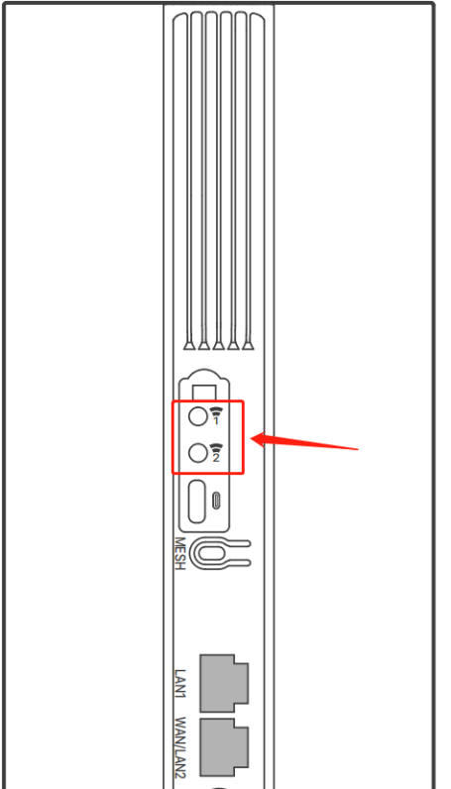   
2. Se non disponi di un'antenna esterna o non desideri acquistarla, non preoccuparti. Possiamo guidarti a trovare una posizione con un segnale 5G migliore tra le mura di casa o dell’ufficio.   
La qualità del segnale della rete cellulare è rappresentata da due valori, RSRP e SINR.   
Per prestazioni ottimali, si raccomanda che l'RSRP sia superiore a -105 e che il SINR sia superiore a 5. Più grandi sono questi due valori, meglio è. Di seguito, possiamo rilevare questi due valori tramite una apposita App da installare sul proprio smartphone.  
  
Per Android possiamo utilizzare la nota app Cellular-Z: inserisci la scheda SIM nello smartphone, è necessario scaricare l'app Cellular-Z (questa app è adatta solo per telefoni Android). L'app può essere scaricata dalla piattaforma Google Play Store. Apri l'app per visualizzare la potenza del segnale sui menu SINGNAL RSRP, SINR e STRENGTH.  
  
 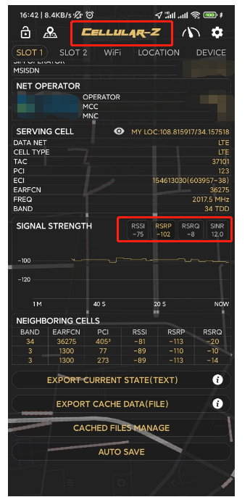  
Per iPhone, componi **\*3001#12345#\***. I telefoni Apple possono ottenere solo un valore, ma non importa, questo valore può comunque indicare la potenza del segnale.  
  
 